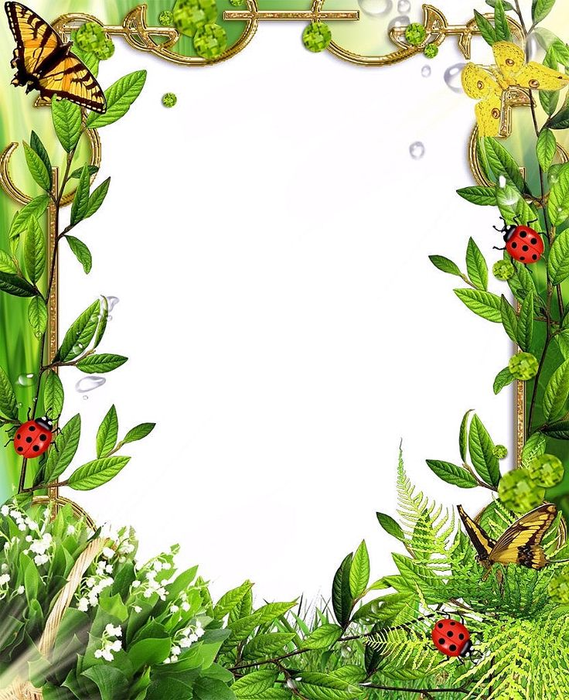

Муниципальное бюджетное общеобразовательное учреждение

«Средняя общеобразовательная школа №17»,

структурное подразделение

ПРОЕКТ:

«Во саду, ли в огороде!»

Подготовила: старший воспитатель

Кунакова С.О.

2024 год

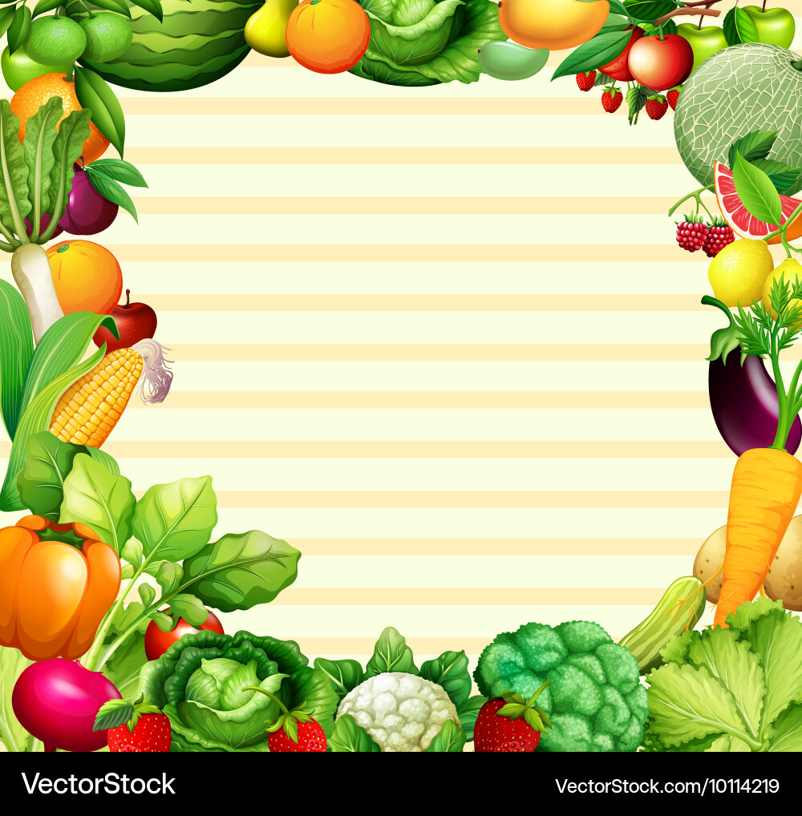

Богат, прекрасен и бесконечно разнообразен окружающий нас мир природы. Ввести ребенка в этот мир, раскрыть его красоту, неповторимость, научить любить и беречь природу – задача и долг родителей и педагогов. Сделать это необходимо, как можно раньше, уже с первых шагов ребенка по родной земле.

Экологическое воспитание дошкольников – это процесс формирования осознанно правильного отношения детей к объектам природы, с которыми они непосредственно контактируют и о которых им рассказывают взрослые.

Так как наш детский сад находится в небольшом поселке, в котором преобладает частный сектор, то таких объектов природы у нас достаточно. И одними из них являются сад и огород, которые имеются и у семей наших воспитанников. Поэтому дети с раннего возраста, наблюдая за трудом родителей, начинают знакомиться с такими понятиями как овощи и фрукты.

Для многих эти понятия неразделимы. Детям сложно классифицировать данные понятия по месту произрастания, не всегда точно и полно могут объяснить значение слов, подобрать к существительным прилагательные и глаголы. Рассказы, которые дети составляют, описывая овощи и фрукты, недостаточно полны, последовательны, состоят в основном из простых предложений и бедны эпитетами.

Чтобы научить детей классифицировать овощи и фрукты, познакомить с их свойствами и местом произрастания, был разработан данный проект.

Работая по проекту, дети познакомятся с такими свойствами как цвет, форма, величина, польза, место произрастания, что позволит максимально обогатить знания и представления детей об овощах и фруктах, их свойствах, развить связную речь, творческие способности, поисковую деятельность. А умение классифицировать, сравнивать и обобщать способствует умственному развитию детей.

**Гипотеза:**Овощи и фрукты – это разные или одинаковые продукты.

**Цель:**Закрепление представлений о сходстве и различии овощей и фруктов.

**Задачи:**

**1.**Расширять и систематизировать знания детей о фруктах и овощах.

**2.**Уточнять представления о многообразии овощей и фруктов.

**3.**Формировать умение согласовывать существительные с прилагательными и глаголами.

**4.**Развивать стремление к выполнению оригинальных творческих работ.

**5.**Развивать мышление, воображение, коммуникативные навыки и эмоциональную отзывчивость.

**Предполагаемый результат:**

**1.** расширение знаний детей и родителей о родном крае, его обычаях, культуре, формирование на этой основе духовного, экологического, нравственного и личностного отношения к действительности;

**2**. Овладение детьми необходимыми знаниями по теме «Овощи, фрукты».

**3**. Вовлечение родителей в педагогический процесс.

**4**. Обогащение словаря детей

**6.**Развитие познавательной активности детей:

·        развитие творческого воображения, творческого мышления

·        формирование предпосылок поисковой деятельности.

**7.**Знакомство и привлечение детей к историческому и культурному наследию родного края:

·        отгадывание русских народных загадок о фруктах и овощах,

·        разучивание пословиц о труде в саду,

·        знакомство с фруктами произрастающими в России, в регионе проживания,

·        составление описательных рассказов об этих фруктах и труде людей.

**Проект: «Во саду ли, в огороде»**

**Участники проекта**: воспитанники структурного подразделения «МБОУ СОШ №17»

**Руководитель проекта:** старший воспитатель Кунакова С.О.

**Тип проекта**: краткосрочный, творческий, групповой.

**Продолжительность**: 05.06 – 09.06.2023

**I этап: Организационно – подготовительный.**

·        Формулировка проблемы.

·        Формулировка цели и задач.

·        Подбор методической литературы.

·        Подбор художественной литературы.

·        Подбор дидактических игр.

·        Подбор материалов для продуктивной деятельности.

·        Составление перспективного плана мероприятий.

·        Знакомство родителей с темой и планом работы.

|  |  |  |  |  |
| --- | --- | --- | --- | --- |
| Дата | Группа | Литература | Запланированное мероприятие | Ответственные |
| ***3.06*** | Группа «Непоседы» (2-3 года) | Разучивание потешки «Огуречик, огуречик...» (русский фольклор») – **экологическая тропа «Огород (семейка огурцов)»** | **Отгадывание** загадок про овощи, лепка овощей  **Игры** с муляжами овощей и фруктов  **Пальчиковая гимнастика**  «Деревья в лесу» | воспитатели |
|  | Группа «Звездочки» (3-4 года) | чтение сказки «Колобок»  В. Коркин «Что растет на грядке». **Экологическая тропа – семейство еловых** | **Игра «Посади и убери урожай»**  Цель: развивать познавательную активность, мелкую моторику рук, инициативность и самостоятельность.  Правила игры: Сажать овощи на грядку пальчиками рук. Собирать овощи с грядкиприщепкой и складывать в корзиночку.  **аппликация** «Дерево»  **физкультминутки** «Выросли деревья в поле», «Дуб» | воспитатели |
|  | группа «Почемучки» (4-5 лет), группа «Фантазеры» (5-6 лет) | чтение сказки «Дюймовочка» **Экологическая тропа -семейство цветов (цветник)** | **Викторина** по сказке «Дюймовочка», загадки по цветам, рисование летних цветов(выставка рисунков)  Пальчиковая гимнастика «Деревья» | воспитатели |
| ***04.06*** | Группа «Непоседы» (2-3 года) | Чтение сказки «Репка»-**экологическая тропа «Огород (репа)»** | **Раскраска** «Овощи»  Лепка фруктов и ягоды | воспитатели |
|  | Группа «Звездочки» (3-4 года) | Сказка «Гуси-лебеди -**экологическая тропа – яблоневый сад** | **Загадки** про фрукты, ягоды.  Дид.игра «Угадай по описанию» | воспитатели |
|  | группа «Почемучки» (4-5 лет), группа «Фантазеры» (5-6 лет) | А.Прокофьев «Березка» **экологическая тропа – семейство деревьев( береза, тополь)** | **Праздник** русской березки  **Д.игра** «Угадай дерево по листу» | МБУК «Дом Культуры Первое Мая»  муз.работник Наумова О.А. |
| ***05.06*** | Группа «Непоседы» (2-3 года) | Сказка «Три медеведя» -**Экологическая тропа – семейство еловых** | **Рассматривание** иллюстраций с изображением деревьев  **Лепка** «Яблочко» | воспитатели |
|  | Группа «Звездочки» (3-4 года) | сказка «Петушок и бобовое зернышко» -**экологическая тропа «Огород, семейство стручковых (бобы, горох)»** | Ознакомление детей с коллекцией «Плоды и семена»  **Д.и** «От какой ветки детки»  Аппликация «Корзина с фруктами» | воспитатели |
|  | группа «Почемучки» (4-5 лет), группа «Фантазеры» (5-6 лет) | В.Сухомлинский «Кого ждала рябина» - **экологическая тропа – семейство деревьев (рябина)** | **Рассматривание** картин «Деревья глазами художников»(Левитан, Шишкин...)  **Дидактическая игра** «Чудесный мешочек» | воспитатели  муз.работник Наумова О.А.  муз.работник Наумова О.А. |
| ***06.06*** | Группа «Непоседы» (2-3 года) | Н.Павлова «Земляничка» **экологическая тропа – семейство ягод (земляника, смородина, малина, крыжовник)** | **Игра** «Найди ягоду»  **Пальчиковые игры** «Засолка капусты», «Апельсин»  **Динамическая пауза** «Огородники», «Компот» | воспитатели |
|  | Группа «Звездочки» (3-4 года) | Потешка «Травка-муравка», «Купите лук» (фольклор народов мира) - **экологическая тропа – огород семейка лука, чеснока** | **Дидактические игры** «Ягода», «Назови ласково», «Четвертый лишний», аппликация «Белоствольная красавица»  **Игра** «Что нужно для компота и борща»  Цель:совершенствовать умение различать овощи и фрукты, учить использовать в речи обобщающие слова, развивать устную речь, память, внимание.  Ход игры: дети по очереди берут картинку, называют, что на ней изображено, определяют, к какой группе относится и кладут в соответствующую корзинку. | воспитатели |
|  | группа «Почемучки» (4-5 лет), группа «Фантазеры» (5-6 лет) | Сказка «Мешок яблок» Сутеев - **экологическая тропа – яблоневый сад** | **изготовление** ламинированной картотеки «Гербарий листьев деревьев : рябина, каштан, дуб, береза, туя, сирень, осина, тополь)  Обведение и штриховка трафаретов «овощи и фрукты»  дид.игра «Угадай по описанию» | воспитатели |
| ***7.06*** | Группа «Непоседы» (2-3 года) | Знакомство с экологической тропой семейки **огурцов, репы, ягод (земляника,смородина, малина, крыжовник), ель** | Путешествие по экологической тропе | старший воспитатель, воспитатели групп |
|  | Группа «Звездочки» (3-4 года) | Знакомство с экологической тропой **семейство (деревьев, ель,яблоня,), семейство стручковых ( бобы,горох), семейка лук,чеснок, семейство ягод (смородина, крыжовник малина**) | Путешествие по экологической тропе | старший воспитатель, воспитатели групп |
|  | группа «Почемучки» (4-5 лет), группа «Фантазеры» (5-6 лет) | Знакомство с экологической тропой **семейство цветов( цветник), семейство деревьев( береза, дуб, тополь, яблоня, рябина)** | Путешествие по экологической тропе, посещение метеостанции «Влияние погоды на деревья» | старший воспитатель, воспитатели групп |

**Приложение**

***Пальчиковые игры*.**

**Программные задачи:** стимулирует развитие мелкой моторики; развивает воображение, память, мышление и внимание; помогает развивать словарный запас и активизирует речевые функции; формирует творческие способности.  
  
**«Засолка капусты»**  
**Так капусту мы рубили,**  
**И вот так ее солили.**  
**Отжимали ручками,**  
**И сложили кучкою.**  
**В банку затолкали.**  
**Крышкой закрывали.**

**«Апельсин»**

**Мы делили апельсин -**

(Двумя руками «держат» предполагаемый апельсин)

**Много нас, а он один.**

(Показывают сначала десять пальцев, а потом один)

**Эта долька – для ежа,**

**Эта долька – для стрижа,**

(Загибают указательный палец)

**Эта долька для утят,**

(Загибают средний палец)

**Эта долька – для котят,**

(Загибают безымянный палец)

**Эта долька – для бобра,**

(загибают мизинец)

**А для волка – кожура.**

(Бросают предполагаемую кожуру рукой)

**Он сердит на нас – беда!!!**

(Делают испуганный вид)

**Разбегайся кто куда!**  
(Делают движения руками в стороны)

***9.     Динамическая пауза***

**«Компот»**

**Мы с друзьями в лес пошли** (Дети ходят по кругу.)

**Сладких ягод там нашли.** (Повороты направо, налево.)

**Землянику и малину,** (Наклоны вперед.)

**Целый кладезь витаминов.** (Наклоны вперед.)

**Яблоки в саду нарвали,** (Поочередно тянутся вверх руками.)

**Сливы, груши собирали**. (Наклоняются вниз.)

**Фрукты бабушка помыла** (Имитация движений.)

**И компот из них сварила.**

**А из ягод для детей** (Одной рукой «держат кастрюлю», второй«перемешивают ложкой кисель».)

**Сварит ягодный кисель.**

**Пейте, дети, угощайтесь!** (Машут в направлении себя руками.)

**И здоровья набирайтесь!**

**«Огородники»**

**Мы лопатки взяли**  
(движения, изображающие носку лопаты на плече)

**Грядки раскопали.**  
**Раз-два, раз-два -**  
**Вот как раскопали**  
(движения в соответствии с текстом)

**Грабли в руки взяли**  
**Грядки причесали.**  
**Раз-два, раз-два -**  
**Вот как причесали.**  
**Семена рядами**  
**В землю мы сажали.**  
**Раз-два, раз-два -**  
**Вот как мы сажали**  
(движения в соответствии с текстом)

**Мы водой прохладной**  
**Грядки поливали.**  
**Раз-два, раз-два -**  
**Вот как поливали**  
(изображать полив грядок из лейки)

**Урожай богатый**  
**Дружно собирали.**  
**Раз-два, раз-два -**  
**Вот как собирали**  
(наклоны)

**Танцы и песни**  
**Сами затевали**  
**Раз-два, раз-два -**  
**Вот как затевали.**  
(хлопки в ладоши)

***11. Игры:***

·        **«Посади и собери урожай»**

**Цель**: развивать познавательную активность, мелкую моторику рук, инициативность и самостоятельность.

**Правила игры**: Сажать овощи на **грядку пальчиками рук**. Собирать овощи с **грядки**прищепкой и складывать в корзиночку.

·        **«Что нужно для компота и борща »**

**Цель:**совершенствовать умение различать овощи и фрукты, учить использовать в речи обобщающие слова, развивать устную речь, память, внимание.   
**Ход игры:** дети по очереди берут картинку, называют, что на ней изображено, определяют, к какой группе относится и кладут в соответствующую корзинку.

**Дидактическая игра «Чудесный мешочек»**

**Цель:**совершенствовать умение на ощупь определять фрукт или овощ по его форме, правильно называть его цвет, развивать внимание, память, устную речь

**Ход игры:**воспитатель показывает мешочек и говорит:

**Я-чудесный мешочек,**

**Всем ребятам я — дружочек.**

**Очень хочется мне знать,**

**Как вы любите играть.**

Дети складывают в мешочек муляжи овощей и фруктов. Далее по очереди берут из мешочка предмет, на ощупь определяют, что это, называют его, а потом достают.

После этого дети собираются в группы **«Овощи», «Фрукты».**

·        **Дидактическая игра «Угадай на вкус»**

**Цель:** развивать вкусовой анализатор, закрепить знания о фруктах, овощах, ягодах. (Детям предлагается закрыть глаза, определить по вкусу и назвать то, что они съели).

·        **Дидактическая игра «Отгадай по описанию»**

**Зелёный, хрустящий, пупырчатый** (огурец)  
**Красный, сочный, наливной** (томат)  
**Рассыпчатая, жареная, ароматная** (картошка)  
**Белокочанная, кудрявая, цветная** (капуста)  
**Круглая, оранжевая, большая** (тыква)  
**Острый, лечебный, зелёный** (лук)

·        **Дидактическая игра «Хлопай в ладоши»**

**Цель:**закреплять умение на слух воспринимать названия овощей и фруктов, находить их на картинках, развивать слуховое внимание,

**Ход игры:** читается стихотворение, дети должны запомнить и назвать овощи или фрукты, которые упоминались в стихотворении, и показать или выложить картинки с их изображением. Когда читается стихотворение во второй раз, дети хлопают в ладоши, если услышат название овоща или фрукта.

Осень добрая пришла,  
Нам подарки принесла.

Яблоки душистые,   
Персики пушистые,   
Груши золотистые,   
Осень принесла.   
*В. Волина*

**Наш сад**

Прекрасен наш осенний сад

В нём слива есть и виноград

На ветках, как игрушки,

И яблоки,и груши.

Плоды мы утром соберём

И всех соседей позовём.

И солнышку помашем

«Спасибо,осень!» скажем.

У. Рашид

**Ваза с фруктами**

Высокая ваза стоит на столе.

Играют лучи в голубом хрустале.

Положим мы в вазу душистый банан

Подарок далеких тропических стран.

Добавим лимон, апельсин, мандарин.

И после обеда мы фрукты съедим!

Т. Шорыгин

**\*\*\***

В огороде нашем

Нет редиски краше.

Как сочна, красна, кругла,

Не смотрите, что мала.

Репка тоже удалась,

Желтым солнышком зажглась.

Ну а разве плох лучок,

В ста одежках старичок?

Н. Нищева

Посадила в огороде**;**  
Помидоры и картофель,  
Чуть моркови, огурцов.  
Для братишек сорванцов.  
Помидор сорвал Алешка   
Вот и сыта стала кошка.  
А Максим ест огурец.  
Наш мальчишка молодец.  
Он на грядке сидит ловко  
Вот и вырвана морковка.  
Ест морковку кошка, кот,  
Кто зашел к нам в огород.  
Всех мальчишки угощают.  
Витамин есть заставляют.

А. Максаков

***

Что растет на нашей грядке

Огурцы, горошек сладкий.

Помидоры и укроп

Для приправы и для проб.

Есть редиска и салат,

Наша грядка - просто клад.

Но арбузы не растут тут.

Если слушал ты внимательно,

Запомнил обязательно.

Отвечай-ка по порядку.

Что растет на нашей грядке?

В. Коркин

***Загадки об овощах и фруктах***

**Полюбуйся: что за сказка!**

**В грядку спряталась указка.**

**Ярко-рыжая плутовка!**

**А зовут ее...** (морковка).

**Это овощ, а не куст.**

**В слове этом сочный хруст.**

**Если очень любишь щи,**

**Этот овощ в них ищи.**

(Капуста)

**Под листком лежит на грядке.**

**Он пупырчатый, не гладкий.**

**И зеленый, наконец.**

**А зовется...** (огурец).

**Этот овощ кисло-сладкий,**

**Круглый, сочный, мягкий, гладкий.**

**Щеки докрасна натер,**

**И зовется...** (помидор).

**В огороде нашем**

**Овоща нет краше.**

**Как сочна, красна, кругла,**

**Носом в грядку как вросла!**

**Так и просится к нам в миску.**

**Как зовут ее? (**Редиска)

**Огурцу сей овощ брат,**

**Так в народе говорят.**

**Вот улегся на бочок.**

**Полосатый...** (кабачок).

**Дед ее тащил из грядки,**

**Но один не смог достать.**

**Все тащили по порядку,**

**Раз, два, три, четыре, пять.**

**Но она сидела крепко.**

**Кто она? Конечно** (Репка)

**Золотой каретой в сказке**

**Этот овощ был когда-то.**

**Отгадайте без подсказки,**

**Как зовется он, ребята.** (Тыква)

**На пюре она годится,**

**В чай ее кладут едва ли.**

**До весны она хранится**

**В погребке или подвале.**

**Вы подумайте немножко.**

**Ой, да это же...** (картошка).

**Приготовить на обед**

**Ты не сможешь винегрет,**

**Если овоща такого**

**У тебя на грядке нет.** (Свекла)

**Овощ сочный, горький, едкий.**

**Дети любят его редко.**

**Стрелки собраны в пучок,**

**И зовется он...** (лучок).

**Белый зубчик от простуды**

**Пожевать совсем не худо.**

**От простудных от болезней**

**Нету овоща полезней.** (Чеснок)

**В атласных синих платьицах**

**В траву под кроной скатятся.**

**Пойдут на джем и на компот**

**Или — помыть и сразу в рот.** (Сливы)

**В золотистой шкурке бок,**

**А под шкуркой сладкий сок.**

**В каждой дольке по глоточку**

**И для сына, и для дочки**. (Апельсин)

**Пригрев на солнышке бока,**

**Висит на дереве пока,**

**Душистым соком налилось,**

**И видно семечки насквозь.** (Яблоко)

**Полумесяц золотой,**

**Будто медом налитой.**

**Он душистый, мягкий, сладкий,**

**А на ощупь — очень гладкий.**

**Ты на лампочку похожа**

**И на Ваньку- встаньку тоже.**

**У тебя румяный бок,**

**А откусишь — брызнет сок.**(Груша)

**Фрукт на свете всем известный,**

**Хоть и кислый, но полезный.**

**Ты его нарежь — и в чай.**

**Как зовется? Отвечай!** (Лимон)

**Он зеленый и большой**

**Я полью его водой**

**Как огромный карапуз**

**Скоро вырастет ……...** (арбуз**)**

**Посадили зернышко —**

**Вырастили солнышко** (подсолнух**)**